📞 Детский телефон доверия

Ты не один. Помощь рядом.

В жизни каждого ребёнка и подростка бывают моменты, когда становится трудно справляться с чувствами и ситуациями. Может быть грустно, тревожно, обидно или страшно. Иногда кажется, что никто не понимает, а рассказать о своих переживаниях просто некому.

Детский телефон доверия создан именно для таких ситуаций — чтобы каждый ребёнок знал: он не один, его услышат и поддержат.

☎️ Как позвонить на Детский телефон доверия?

📞 8 800 2000 122 — бесплатно с любого телефона

📱 124 — с мобильного телефона

✔ звонок бесплатный
✔ работает круглосуточно
✔ анонимно и конфиденциально

Ты можешь позвонить в любое время — днём или ночью.

Ты можешь обратиться на Детский телефон доверия, если:

- тебе грустно, тревожно или одиноко;
- тебя обижают, дразнят или ты сталкиваешься с буллингом;
- возникают трудности в школе или с учёбой;
- есть конфликты с родителями, братьями, сёстрами;
- не складываются отношения с друзьями;
- ты переживаешь из‑за своей внешности или самооценки;
- тебе страшно, ты не знаешь, как поступить;
- произошло что‑то неприятное или травмирующее;
- просто хочется поговорить и быть услышанным.

Любая ситуация, которая для тебя важна, заслуживает внимания!

🤍 Кто отвечает на звонок?

На линии Детского телефона доверия работают профессиональные психологи‑консультанты.

Они:

- внимательно выслушивают;
- относятся с уважением и пониманием;
- не осуждают и не критикуют;
- помогают разобраться в чувствах;
- вместе с тобой ищут выход из сложной ситуации.

Ты сам решаешь, сколько рассказать. Можно не называть своё имя и не говорить, где ты живёшь.

🔒 Это безопасно

Все разговоры на Детском телефоне доверия:

- анонимны — никто не узнает, кто ты;
- конфиденциальны — содержание разговора не передаётся другим;
- бесплатны — звонок ничего не стоит.

🌱 Зачем звонить?

Иногда простой разговор помогает:

- почувствовать облегчение;
- успокоиться;
- понять, что делать дальше;
- увидеть ситуацию по‑новому;
- почувствовать поддержку и уверенность.

Просить о помощи — это нормально. Это не слабость, а важный шаг к заботе о себе.

🌟 Помни
Ты важен. Твои чувства имеют значение! Помощь рядом.

А, ещё, семьи с детьми города Ялта всегда могут обратиться за помощью в ГБУ РК «Ялтинский центр социальных служб для семьи, детей и молодежи»:

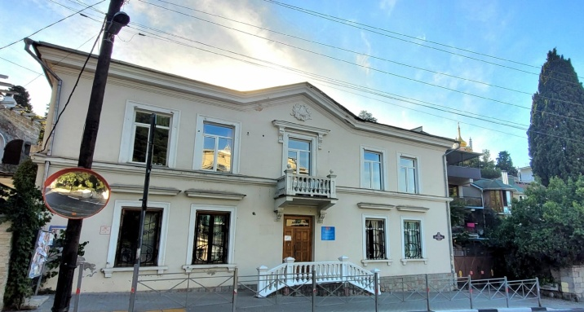

г. Ялта, ул. Свердлова, д. 21
+7 (3654) 31-47-77

http://яцсссдм.рф/

ПОДРАЗДЕЛЕНИЯ:

пгт. Массандра, ул. Стахановская, д.17 (каб. №2)
пгт. Кореиз, ул. Маяковского, д. 18
пгт. Алупка, ул. Красногвардейская,
д. 32 (2-й этаж)
пгт. Гурзуф, ул. Подвойского, д. 9;
пгт. Форос, ул. Космонавтов, д. 4;
тел. +7 (3654) 31-47-77;

В нашем учреждении работают специалисты по социальной работе, которые знают как решать трудные жизненные ситуации, а также психолог.

Мы в социальной сети «ВКонтакте»:

https://vk.com/yacsssdm



Министерство образования, науки и молодежи Республики Крым
Государственное бюджетное учреждение Республики Крым «Ялтинский центр социальных служб для семьи, детей и молодежи»
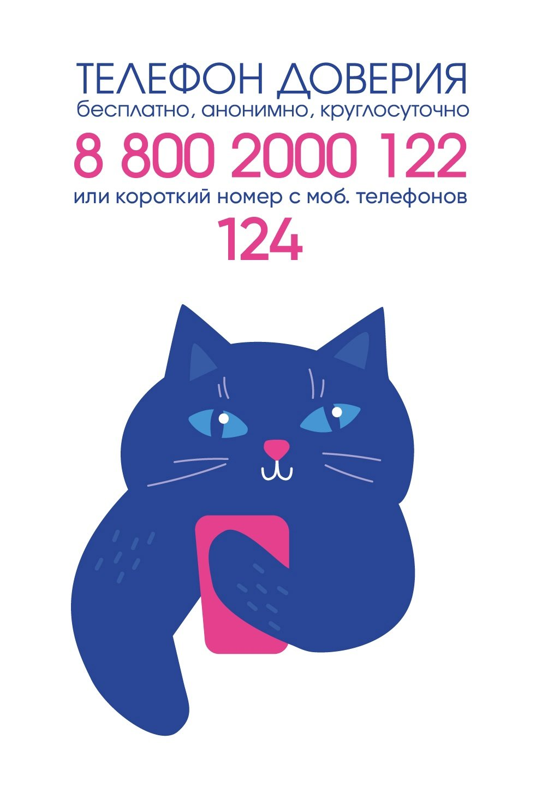

г.Ялта

